eCash Center 2

功能导航栏 2

1.待处理请求/已处理请求 (Processing List/Dealed List) 2

1.1、待处理请求 2

1.2、已处理请求 2

2.费用报销 (Claim Expense) 3

2.1、Description: 3

2.2、Project Approver: 3

2.3、Account No: 3

2.4、Cost Center: 3

2.5、COI: 3

2.6、Cost Object: 3

2.7、 Attachments: 3

3.差旅费申请 (Travel Application) 4

3.1、Description: 4

3.2、Budget: 4

3.3、Zone: 4

3.4、Type: 4

3.5、Travel List: 5

3.6、Advance List: 5

3.7、Attachments: 5

4.差旅费报销 (Travel Claim) 5

4.1、Description: 5

4.2、Travel Application: 5

4.3、Zone: 5

4.4、Project Approver: 5

4.5、Travel List: 5

4.6、Expense List: 6

4.7、Allowance: 6

4.8、Allowance Transfer: 6

4.9、Attachments: 6

5.批准/委托 (Approve/Delegate) 6

6.保存/预览/提交(Save/Draft/Original) 6

6.1、保存 6

6.2、预览与提交 6

# eCash Center

## 功能导航栏

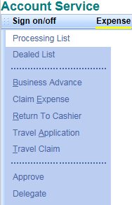

1.待处理请求/已处理请求/Dealed List)

2.费用报销 (Claim Expense)

3.差旅费报销申请 (Travel Application)

4.差旅费报销 (Travel Claim)

5.批准/委托 (Approve/Delegate)

## 1.待处理请求/已处理请求 (Processing List/Dealed List)

1.1

1.2

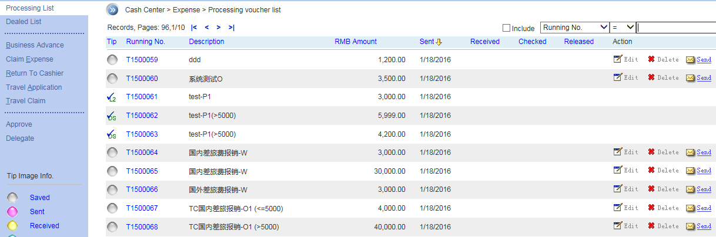

### 1.1、待处理请求

查看与管理个人的待处理申请。页间按照申请的日期排序。页内按申请的先后顺序排序。

### 1.2、已处理请求

已被处理的请求将会被转入到该页面，可通过输入Running No.进行查询。

## 2.费用报销 (Claim Expense)

填写步骤：

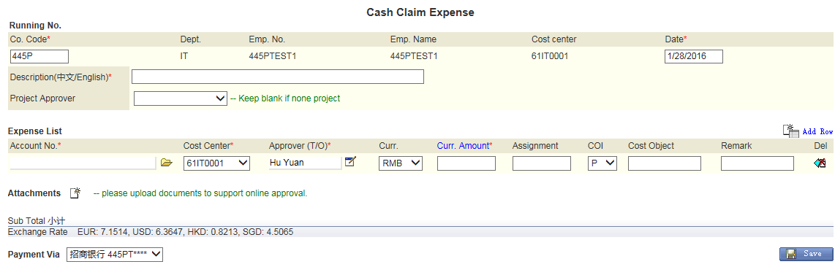

2.1

2.2

2.3

2.5

2.4

2.6

2.7

### 2.1、Description:

申请项目描述。

### 2.2、Project Approver:

只有W和S类型的报销需选择对应的项目批准人。

### 2.3、Account No:

选择报销对应的费用类型，点击输入框旁边的文件夹选择。

### 2.4、Cost Center:

费用相关的成本中心。

### 2.5、COI:

报销类型选择，P/W/O/S/N。（详述请见3.4）

### 2.6、Cost Object:

W/S/O类型需要在Cost Object栏填写项目号

### 2.7、 Attachments:

上传附件，包括所有报销有关的发票和资料。

## 3.差旅费申请 (Travel Application)

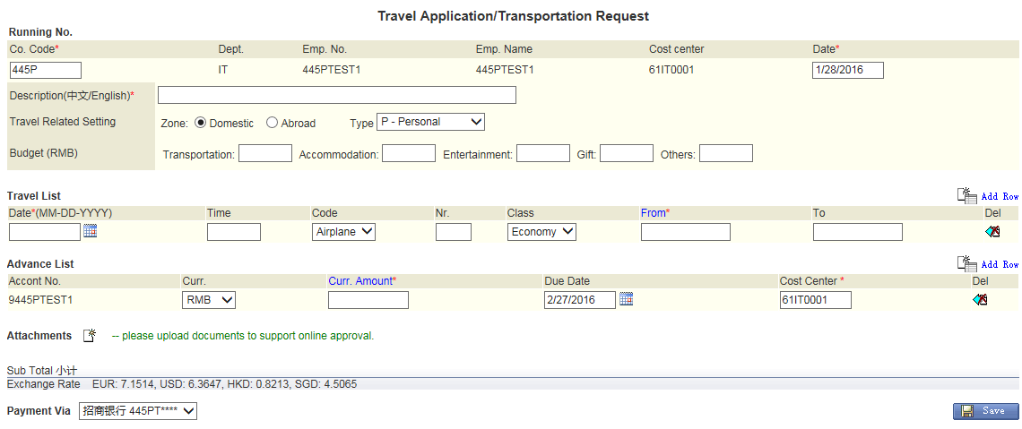

3.2

3.7

3.6

3.5

3.4

3.3

3.1

填写步骤：

### 3.1、Description:

根据差旅类型填写申请描述。

### 3.2、Budget:

填写预算；Transportation :交通费；Accommodation :住宿费；Entertainment :事务&应酬费用； Gift :礼品； Others :其他。根据费用的多少进行审批的部门和级别也不同。

### 3.3、Zone:

差旅范围，国内选择Domestic,国外选择Abroad。

### 3.4、Type:

#### 3.4.1 Type-P: 默认普通类personal

涉及内部开销，与Profit Center相关。

#### 3.4.2 Type-O: 内部订单类 Internal Order

内部订单经费开销。

#### 3.4.3 Type-W: WBS类

商业项目类开销，与WBS开销相关。

#### 3.4.4 Type-S: 标准产品销售类Sales Order

同样商业项目类，但涉及单品销售。与W类不同，W类是一个长期的项目，以及与项目相关的服务。

#### 3.4.5 Type-N

暂未使用

### 3.5、Travel List:

根据实际情况填写差旅行程清单。

### 3.6、Advance List:

借支申请，只有W/S类型才能提交申请。详情咨询CPM

### 3.7、Attachments:

附件，包括所有报销有关的发票和资料。

## 4.差旅费报销 (Travel Claim)

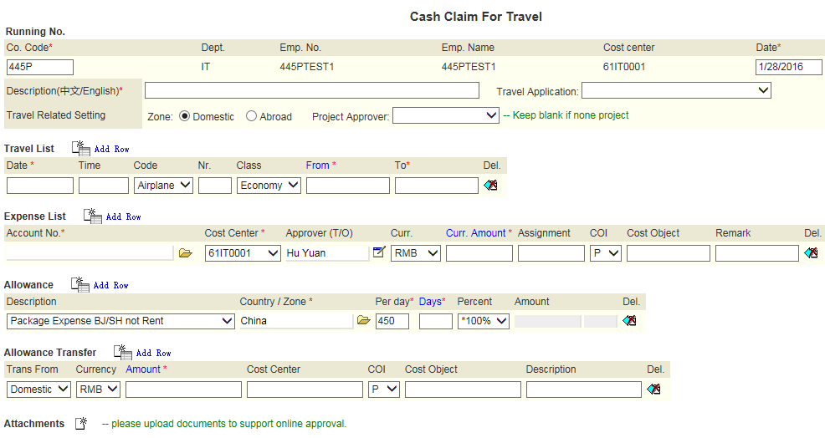

4.6

4.7

4.8

4.9

4.5

4.4

4.3

4.2

4.1

填写步骤：

### 4.1、Description:

根据差旅类型填写申请描述。

### 4.2、Travel Application:

选择已批准完的差旅申请。

### 4.3、Zone:

差旅范围，国内选择Domestic,国外选择Abroad。

### 4.4、Project Approver:

只有W和S类型的报销需选择对应的项目批准人。

### 4.5、Travel List:

根据实际情况填写差旅行程清单。

### 4.6、Expense List:

Account NO:选择报销对应的费用类型，点击输入框旁边的文件夹选择。

Cost Center: 费用相关的成本中心。

COI:项目类型选择报销类型选择，P/W/O/S/N。（详述请见3.4）

### 4.7、Allowance:

差旅津贴，根据出差的地区每日津贴补助也不同。点击输入框旁边的文件夹可以选择地区，并自动填写津贴数额。Days中填写要出差的日数，Percent根据实际情况填写。

### 4.8、Allowance Transfer:

津贴转记，由员工所在部门支出，转给相关项目财务。Cost Center, Cost Object应与4.6一致

### 4.9、Attachments:

上传附件，包括所有报销有关的发票和资料。

## 5.批准/委托 (Approve/Delegate)

PM/AC/L1/L2在此可以对申请进行审核。

## 6.保存/预览/提交(Save/Draft/Original)

### 6.1、保存

用户在填写完申请之后，点击右下角save键进行保存。

若是申请表填写完整，页面会跳转并提示保存成功，如下图所示：

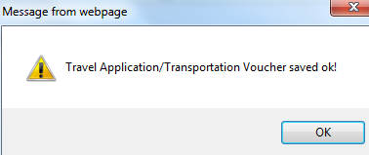

所保存的申请保存在草稿箱，等待用户进行下一步操作。

### 6.2、预览与提交

提示信息点击确定，便进入到用户的草稿箱，如下：

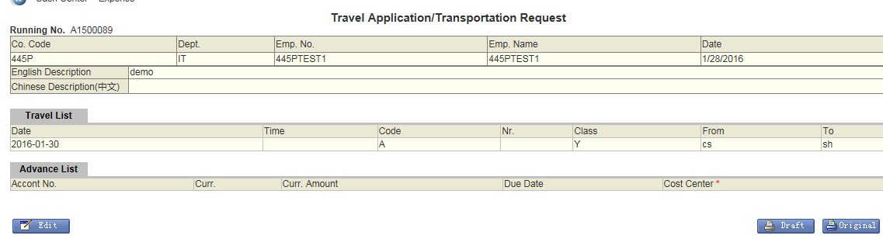

其中：Edit:对申请表进行编辑。

Draft: 生成申请表的预览，可以看到之前填写的信息，并生成审批流。

Original: 提交申请表，根据审批流将申请发送邮件给相关人员审批（或在系统内审批）。

提交申请表之后，用户可以在Processing List 和 Dealed List处查看审批进度。

若是申请被拒绝，用户可以在Processing List中编辑该申请，并重新提交。